会 议 纪 要

编号：SKQN-XCGF-HYJY-001
项目名称：江苏农垦清洁能源有限公司（新曹农场）800KW屋顶分布式光伏发电项目
签发： 孟祥浩
_________________________________________ _________________________ __ ___
会议时间：2025年7月11日8:30
地点：新曹农场公司办公楼3楼会议室
主要参加人员：江苏农垦清洁能源有限公司、江苏省新曹农场有限公司、常州正衡电力工程监理有限公司、四川苏源环保工程有限公司（具体人员详见会议签到表）
主持人：姜夏平
会议议题：首次沟通协调及开工动员会
主要内容：
一、会议开幕致辞：
建设单位对大家的到来表示热烈的欢迎。接下来，介绍在座的各位参建单位人员，并详细阐述本次会议的议程。我们将共同观看已建成项目的效果宣传视频，同时，我将向大家介绍项目的背景及当前的政策要求，以期让每一位参建单位都深刻认识到我们所肩负的重任和长远的发展目标。

二、EPC总包单位工作汇报设计工作：
设计汇报：
1、本项目组件选用协鑫与通威生产的高效单晶双面双玻60瓦组件，综合考虑场地发电量和面积，采用彩瓦屋面顺坡平铺的安装形式。其中通威的组件有278块，其余组件1672块。
2、逆变器选用阳光电源生产的150千瓦逆变器4台、100千瓦逆变器1台、50千瓦逆变器2台。
3、本项目总平布置选用60瓦高效双面双玻组件，单晶硅组件衰减率较低，投产后一年内衰减率不高于1%，第2年起功率衰减不高于0.4%，保守估计光伏电站效率不低于81.5%。年平均发电量约90.1万度电，年平均发电小时数980小时，25年内总发电量约2252.52万千瓦时。
施工汇报：
1、施工组织架构与人力资源配置：我们已建立起完善的施工组织架构，配备了专业管理。
2、资质展示：我们对设计单位和加固单位的资质进行了详尽介绍，确保项目的高质量实施。
3、施工方案与保障措施：我们详细阐述了施工方案、质量安全保障措施及进度计划，确保项目顺利进行。

三、EPC总包单位朱雄剑总经济师表态发言：
安全目标：杜绝安全责任事故，落实临边防护、用电保护。
质量目标：按规范施工，组件、逆变器等核心设备已预订完成。
进度目标：施工团队已进场，开展准备工作。

四、监理单位工作汇报：
1、监理管理方案：根据监理合同，我们将实施“三控制”（工期进度、质量、安全）、“两管理”（信息、合同）和“一协调”的监理策略，对施工阶段进行全面管理。
2、工作要求：
（1）严格审核工程量、质量和进度，认真审查施工单位提交的工程款支付申请表。
（2）细致审查施工单位提交的工程竣工结算报表。
（3）严把原材料、构配件使用关，杜绝使用未经检验或检验不合格的材料。
（4）关注关键工序、重点部位施工，确保施工质量。
（5）督促施工单位按进度计划合理组织施工，细化每周进度计划至每个工序。
3、人员配置：我司已于2025年7月组建专业化监理团队，设有总监理工程师1名，全面负责现场监理工作。

五、合作单位要求：
1、要把安全刻在施工全过程，现场设备操作、高空作业、动火动电等都不能马虎，进场必须做好安全培训，按操作规程施工，发现隐患及时停工整改，既要保证施工质量，更要保证施工安全。
2、严格遵守养殖场管理要求，养殖场有特殊防疫要求，这是底线，不能有半点马虎。所有进场人员必须听从养殖场工作人员调度安排，非施工区域绝对不可进入，尤其不能接触里面的生物资产，违反防疫规定会有相应处罚措施，施工单位和监理单位要严格把关。涉及养殖场原有设备设施、路面等，若需变动，要及时与养殖场沟通。。
3、农场公司和蛋鸡公司会全力配合，建立每日沟通协调机制，有要求及时提、及时沟通，各承建单位要服从整体安排，交叉作业时及时沟通，遇到不能解决的问题及时向青年公司领导、农场公司领导汇报。

六、建设单位重点要求：
1、现场管理：项目经理和安全员必须坚守岗位，重大安全风险作业时，监理、项目经理等相关人员需现场监督，加固作业建议独立管理。
2、工期目标：以合同约定的9月1日为完工目标，非甲方原因导致的工期延误，责任由乙方承担。
3、质量目标：严格按照合同清单和设计图纸进行施工，如有冲突，优先执行合同清单。
4、安全文明施工：高空作业人员必须佩戴安全防护装备，解决现场不文明行为问题，确保施工秩序和安全。

七、总结：
1、施工方需根据会议要求，完善施工计划和方案，明确任务和时间节点。
2、针对农事服务中心项目吊顶问题，施工方需与相关方沟通，确定处理方案和费用。
3、监理方将严格按照监理规划和制度，对施工过程进行监督和管理，确保工程目标的实现。
4、各方保持沟通协调，及时解决问题，共同推动项目顺利进行。
后附图
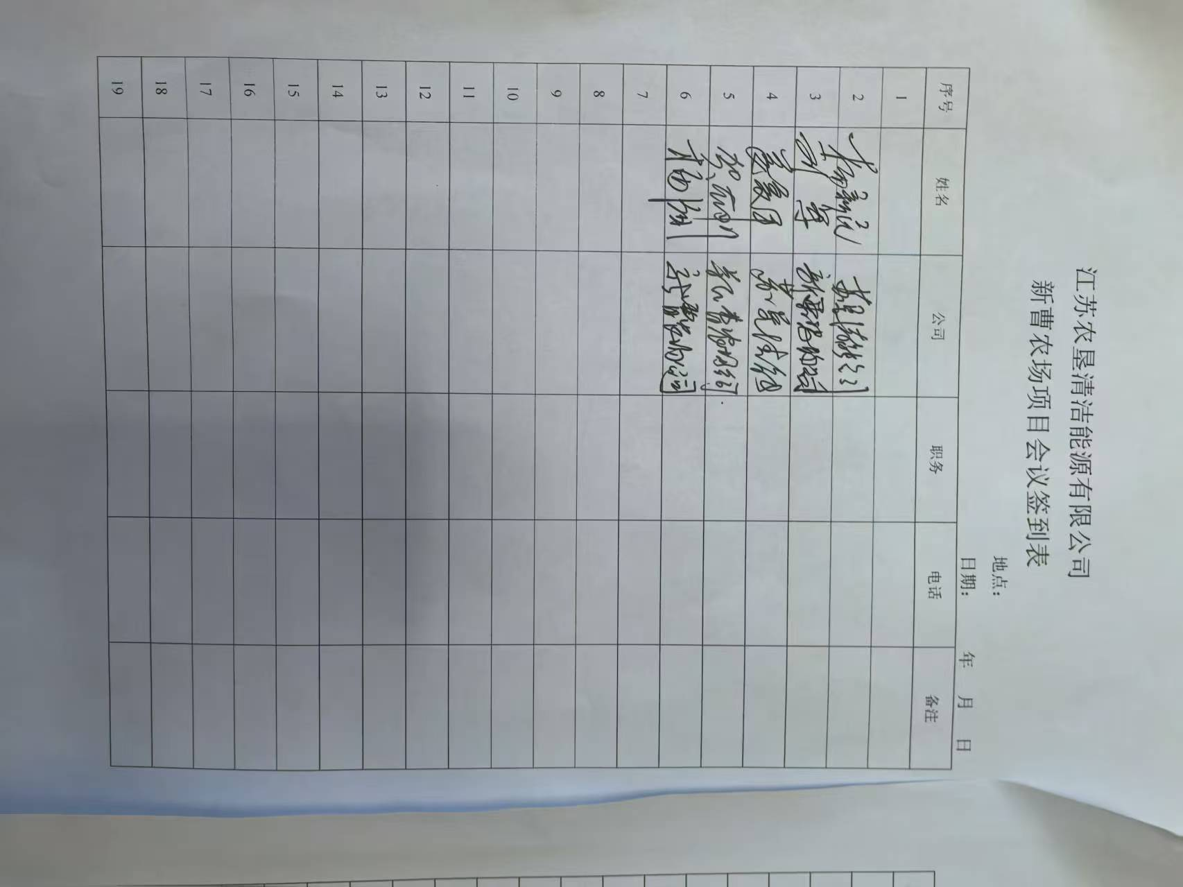
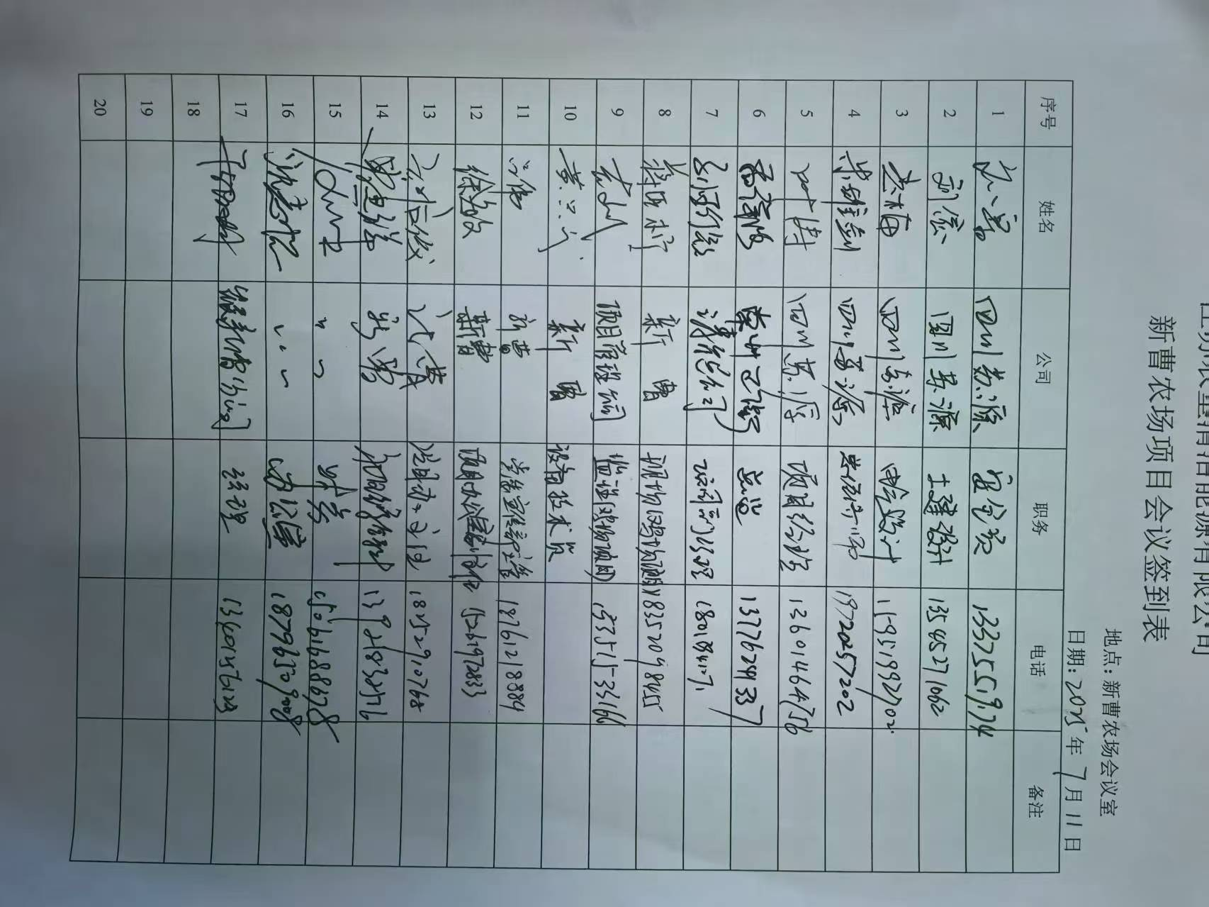

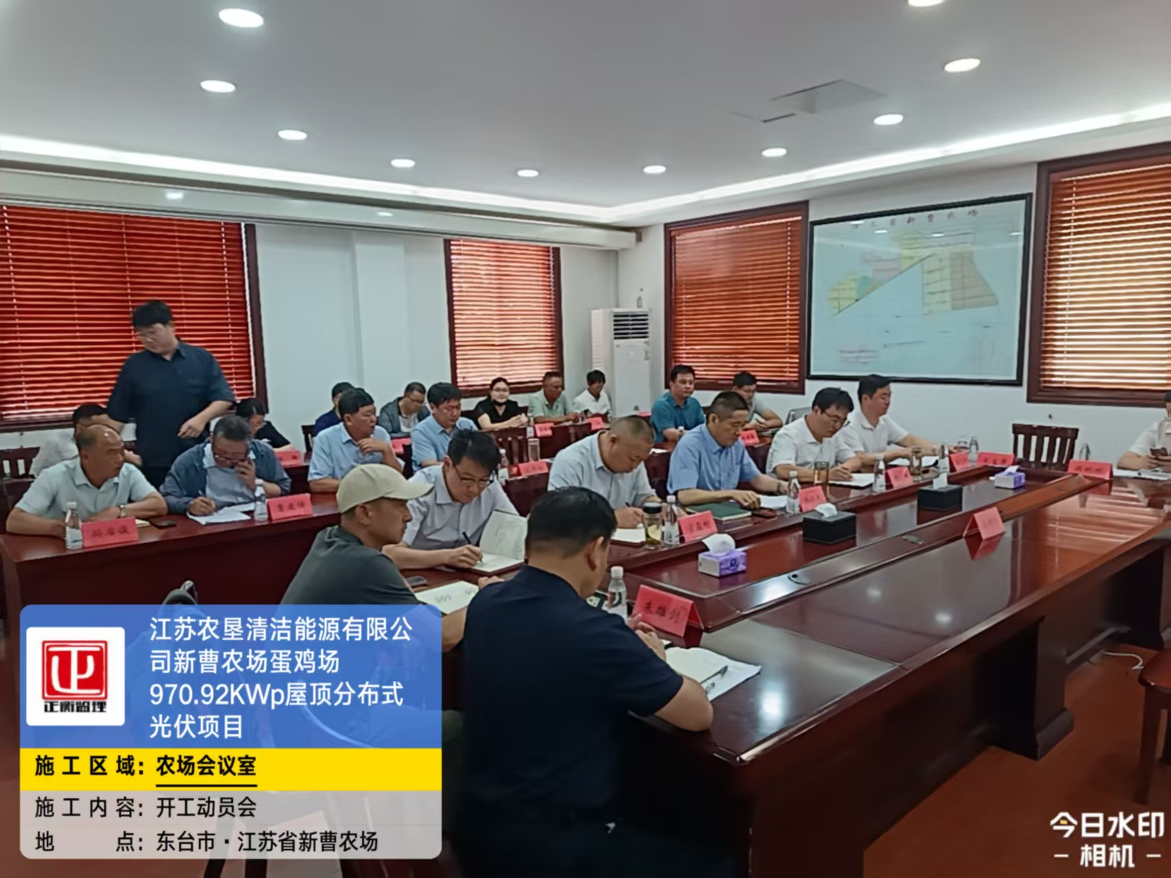 | 